1ste-2 de kleuterklas WEEKSCHEMA
Week van 26/05 /11 tot 01/06/11 B.C.: dierentuin en vaderdag

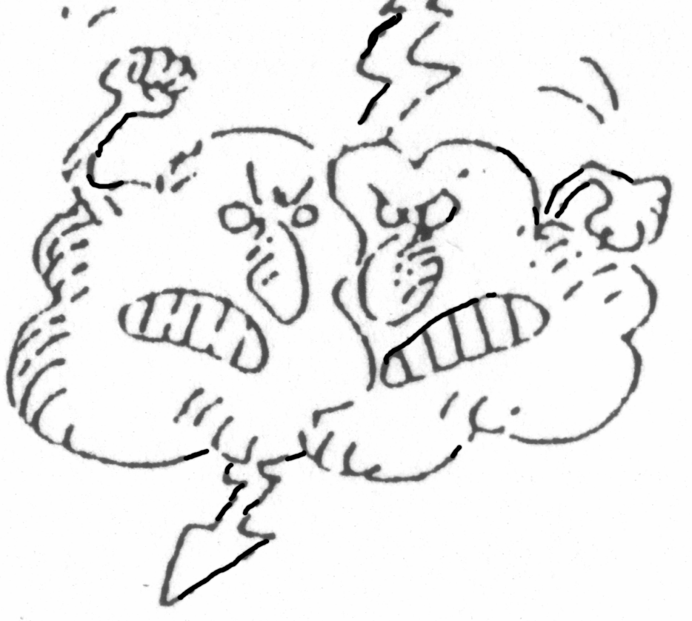 | 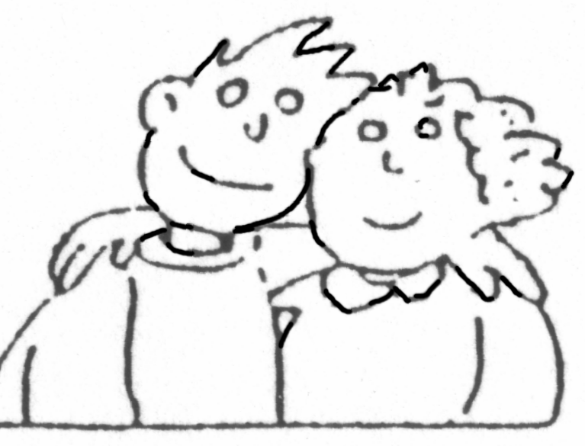 | 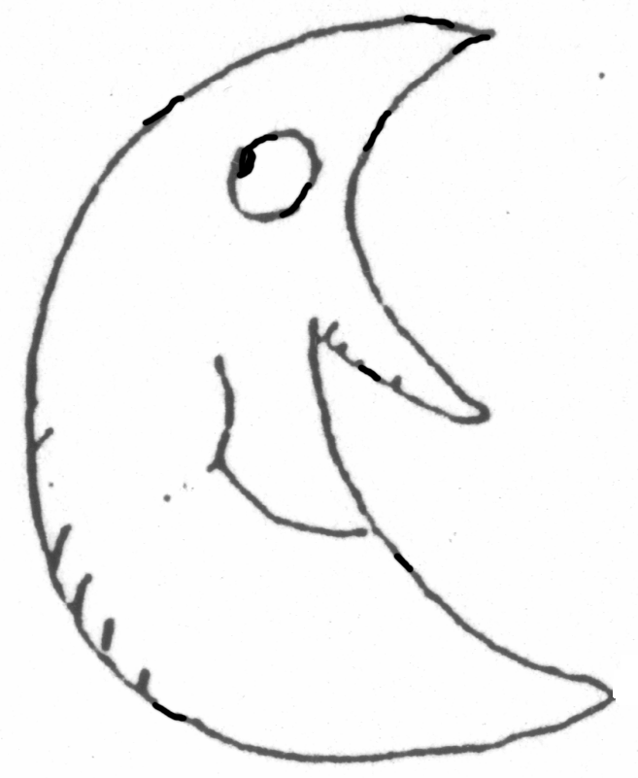 | 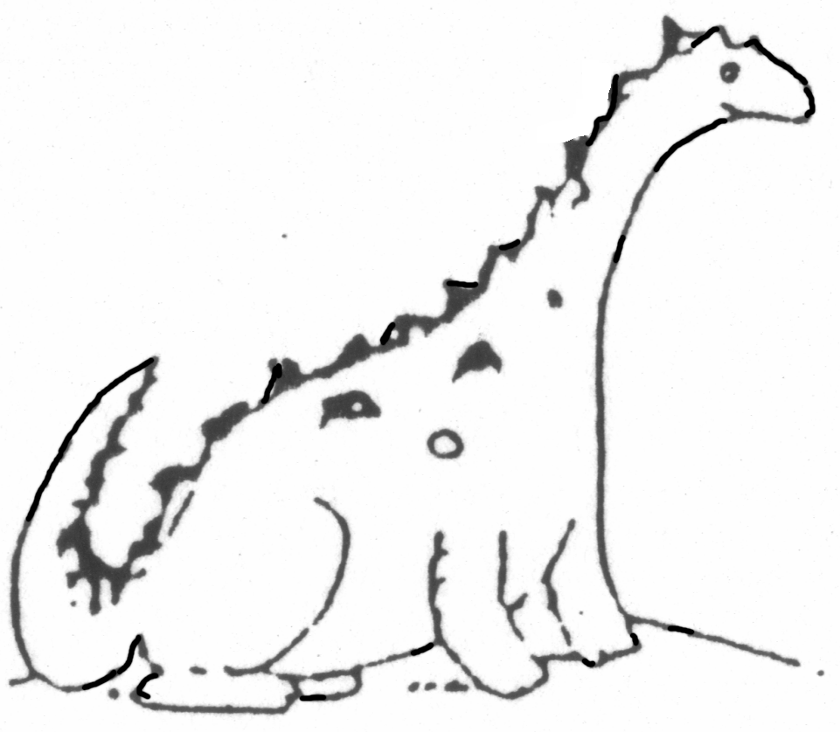 | 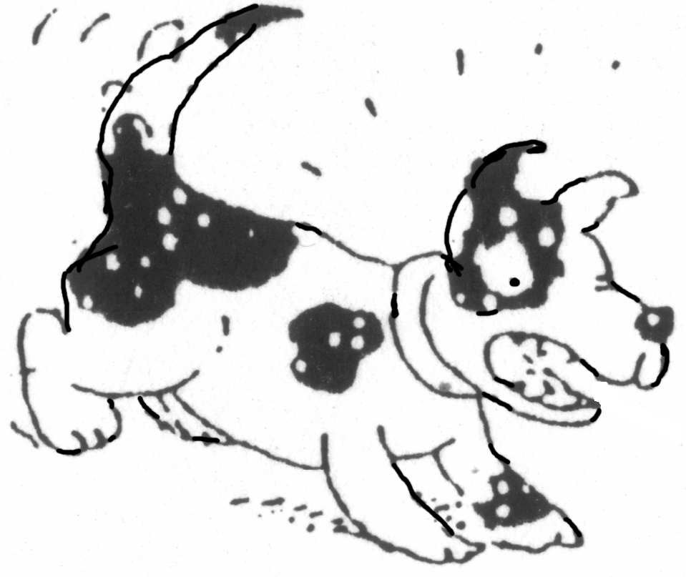
Waarnemend vertellen a.d.h.v. het boek “het grote boek van Kai-Mook:  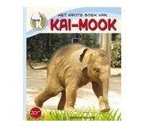  Beeldende:  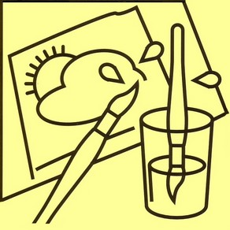  Vrij schilderen: de dieren uit Planckendael.  kleurprent | Turnen  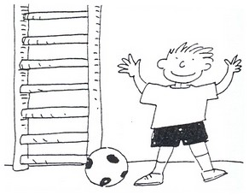  Gezelschapsspel: Rolit junior  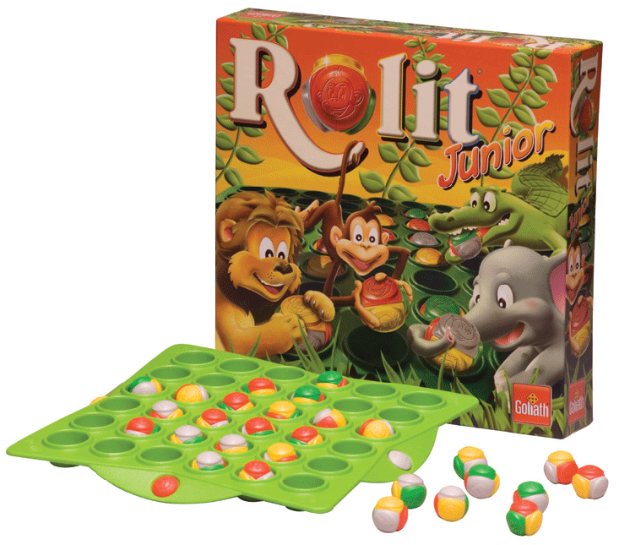 | Geloofsmoment: “mijn papa is de beste!”  Wat doet papa thuis op het werk?  Wat vind je leuk dat papa met jou doet?  Breng je een foto van papa mee?  Beeldende:  Tekenen: mijn papa en ik doen samen….  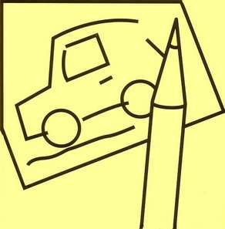  Werkje voor vaderdag: een verrassing! Sssttt niet vertellen! | Taal: verhaal “papa’s nieuwe auto”.  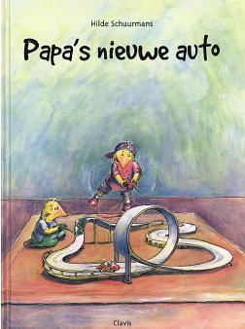  Verwerking:  Wiskundige initiatie:  Ordenen van groot naar klein, van dik naar dun, van hoog naar laag.  Bouwhoek: bruggen en tunnels bouwen  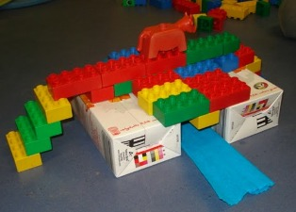 | Turnen  Mimespel: Kan je raden welk beroep mijn papa doet?  Donderdag en vrijdag: geen school!

